Bagel met kip-samba & salade

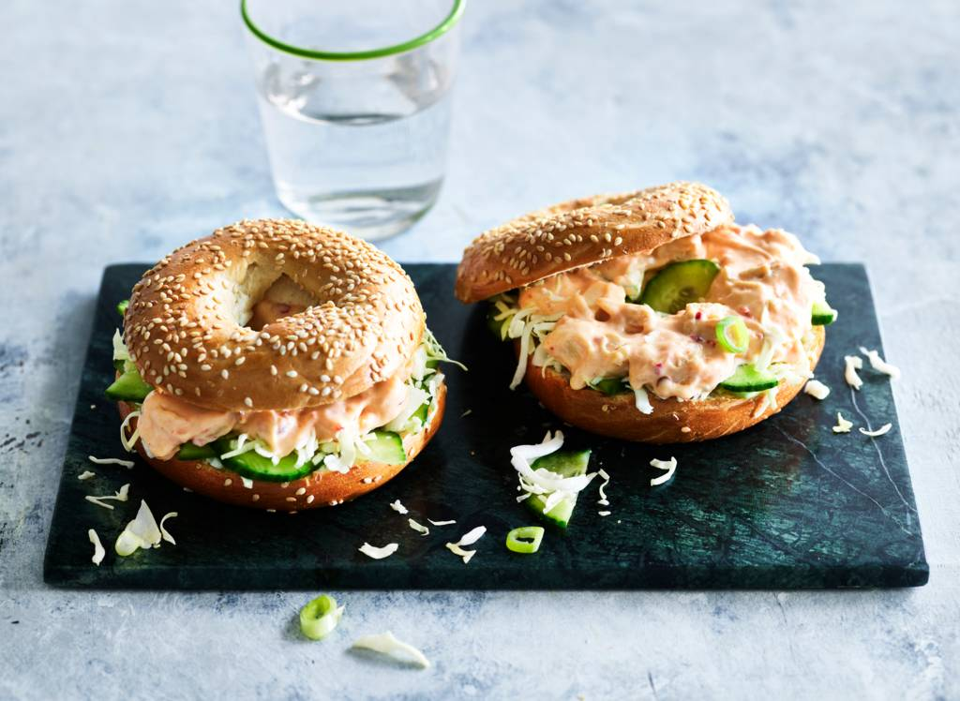

Ingrediënten 4 personen:
½ komkommer
1 bosui
200 g koelvers gesneden spitskool
1 el witte wijnazijn
4 afbakbagels volkoren
175 g Johma kip-sambasalades

Aan de slag:
Verwarm de oven voor op 175 °C. Halveer de halve komkommer in de lengte en snijd in dunne plakken. Snijd de bosui in ringetjes en meng met de komkommer, spitskool en azijn. Breng op smaak met peper Bak ondertussen de bagels af volgens de aanwijzingen op de verpakking.
Snijd de bagels overlangs doormidden en besmeer de onderste helft van de bagel met de kip-samba. Verdeel de spitskool-komkommersalade erover. Dek af met de bovenkant van de bagel en serveer direct.

